MEMÓRIA E RESISTÊNCIA: A PRODUÇÃO E GUARDA DOCUMENTAL DO COLETIVO BATALHA DO NORTE
MEMORY AND RESISTANCE: THE PRODUCTION AND DOCUMENTARY STORAGE OF THE NORTHERN BATTLE COLLECTIVE

Sara Náthaly Arias da Silva
Aline Carmes Krüger

RESUMO
A pesquisa investiga os processos de produção e preservação documental do Coletivo Batalha do Norte, um agente de relevância na cena Hip Hop de Florianópolis. Inserido no campo da Arquivologia e Ciência da Informação, o estudo analisa como a documentação gerada por esse grupo, com treze anos de ativismo cultural, contribui para a construção de uma memória de resistência. A metodologia emprega pesquisa bibliográfica, estudo de caso e análise documental, com o objetivo de democratizar o conhecimento arquivístico e salvaguardar narrativas periféricas. A revisão de literatura evidencia uma lacuna na gestão documental de coletivos culturais de Hip Hop no Brasil, reforçando a originalidade do trabalho. A análise demonstra que a documentação do Coletivo constitui um Arquivo Comunitário em potencial, posicionando-se como um ato de contra-poder e resistência ativa. O Coletivo, ao ocupar espaços públicos e promover ações culturais, produz 'lugares de memória' que desafiam os silêncios arquivísticos. O trabalho conclui que a gestão documental é crucial para a preservação da identidade e da trajetória de luta desses movimentos, contribuindo para a formação profissional na área e para a democratização do acesso ao conhecimento técnico.
Palavras-chave: Memória; Arquivologia; Coletivos Culturais; Hip Hop; Batalha do Norte.

ABSTRACT
This research investigates the documentary production and preservation processes of the Northern Battle Collective, a key actor in the Hip Hop scene of Florianópolis. Situated within the fields of Archival Science and Information Science, the study analyzes how the documentation generated by this group, with thirteen years of cultural activism, contributes to the construction of a memory of resistance. The methodology employs bibliographic research, a case study, and documentary analysis, aiming to democratize archival knowledge and safeguard peripheral narratives. The literature review reveals a gap in the records management practices of Hip Hop cultural collectives in Brazil, reinforcing the originality of the study. The analysis demonstrates that the Collective’s documentation constitutes a potential Community Archive, positioning it as an act of counter-power and active resistance. By occupying public spaces and promoting cultural actions, the Collective produces ‘places of memory’ that challenge archival silences. The study concludes that records management is crucial for preserving the identity and historical trajectory of these movements, contributing to professional training in the field and to the democratization of access to technical knowledge.
Keywords: Memory; Archival Science; Cultural Collectives; Hip Hop; Northern Battle.

1 INTRODUÇÃO

Inserido no campo de estudos sobre Memória e Patrimônio, este artigo analisa os processos de constituição e preservação de acervos em contextos culturais específicos. A atenção recai sobre o Coletivo Batalha do Norte, um agente de grande significância na cena do Hip Hop de Florianópolis há treze anos, cujo ativismo cultural produz uma vasta documentação que desafia os modelos arquivísticos tradicionais. O estudo de acervos produzidos por grupos marginalizados ou não-institucionais, como os Arquivos Comunitários, é uma área de crescente relevância na Arquivologia e na Ciência da Informação, pois questiona a neutralidade do arquivo oficial e busca dar voz a narrativas alternativas (Cook, 2012; Schwartz & Cook, 2002). A preservação da identidade urbana é um tema seriamente relevante, levando-se em consideração as transformações aceleradas das cidades (Ribeiro, 2024), por este aspecto é que a pesquisa busca compreender as práticas de produção e guarda documental do Coletivo Batalha do Norte, contribuindo para a preservação da memória do Coletivo e, por extensão, da cena cultural urbana de Florianópolis.
A pesquisa bibliográfica realizada dentro das bases nacionais evidencia uma significativa lacuna na literatura arquivística brasileira no que tange à gestão documental em coletivos culturais, particularmente aqueles ligados à Cultura Hip Hop e às batalhas de rima (Alencar, 2022). Esta constatação é embasada por uma revisão de literatura abrangente, conduzida nas principais bases de dados e periódicos nacionais (BDTD, IBICT, Portal de Periódicos Capes, SciELO, Sucupira, BIBLOS e Em Questão), que buscou identificar estudos de caso e discussões teóricas sobre os temas centrais da pesquisa (memória, arquivos comunitários, gestão documental e Cultura Hip Hop). A escassez de artigos específicos sobre a gestão documental em coletivos culturais de Hip Hop no Brasil reforça a originalidade e a relevância deste estudo. Essa carência é particularmente expressiva quando se considera a urgência em salvaguardar as memórias produzidas por segmentos da população que, historicamente, não tiveram acesso a políticas culturais formais (Luporini, 1998). Essa ausência de investigação específica se torna ainda mais contundente ao observarmos que os coletivos culturais, como a Batalha do Norte, são produtores ativos de 'lugares de memória', através de suas práticas, documentos e registros.
A escolha do Coletivo Batalha do Norte, surgido em 2011 e localizado na Praia de Canasvieiras em Florianópolis, Santa Catarina, para este estudo de caso, se deu pela sua relevância histórica e potencial arquivístico. A vivência anterior da autora no Coletivo proporcionou um acesso facilitado aos materiais e à dinâmica interna, sendo conduzida com transparência e respeito, conforme as discussões de Tomanik (2004) sobre a relação pesquisador-pesquisado. Para além da relevância acadêmica, este trabalho possui uma justificativa pessoal intrínseca. A autora, enquanto produtora cultural, parte da comunidade Hip Hop e membro da organização do Coletivo Batalha do Norte por um período de três anos (2018-2021), sentiu a urgência em aplicar o conhecimento arquivístico para salvaguardar uma memória que é, também, sua. Este envolvimento pessoal não compromete o rigor metodológico, mas o aprofunda, conferindo um compromisso ético com a preservação das narrativas periféricas e com a democratização do acesso ao conhecimento técnico.
A síntese metodológica dos dados obtidos por meio das diferentes fontes (documentos, entrevista e bibliografia) foi fundamental para conferir consistência e profundidade à análise. A busca por um rigor que não se confunde com rigidez garantiu a transparência dos caminhos percorridos e a reflexividade crítica sobre o processo de investigação. Ao longo dos seus treze anos de atividades culturais e ativismo junto à comunidade, o Coletivo se consagrou como a segunda batalha mais antiga de Florianópolis e a primeira a desenvolver diversas ações culturais e sociais pelo Norte da Ilha. Essa atuação, que leva a Cultura Hip Hop para escolas, feiras comunitárias e comunidades sem acesso à cultura, instigando crianças, adolescentes e jovens para a pluralidade cultural do movimento, confere ao Coletivo o status de produtor de memória social e agente de resistência cultural. A documentação gerada por essa trajetória de ativismo, portanto, não é apenas um registro histórico, mas um Arquivo Comunitário em potencial, cuja análise é fundamental para compreender como grupos periféricos constroem e preservam sua própria história, justificando a sua eleição como estudo de caso central desta pesquisa.
A importância desses coletivos culturais na construção e preservação da memória social é inegável. De forma análoga ao que Mano (2022, p.7) ressalta sobre eventos culturais que “provocam ruídos no fazer e estar da/na cidade”, a Batalha do Norte, ao ocupar espaços públicos com manifestações culturais periféricas, produz memórias e ressignifica o espaço urbano. Esta perspectiva reforça a importância de se investigar como os documentos produzidos pelo Coletivo Batalha do Norte contribuem para a construção da memória e da identidade do grupo e da comunidade em que está inserido. Diante disso, a questão central que orienta este artigo é: de que maneira a produção e a guarda documental realizadas pelo coletivo Batalha do Norte contribuem para a construção de uma memória legado de resistência na cultura Hip Hop local?
Este trabalho buscou democratizar o conhecimento arquivístico, tornando-o acessível e aplicável a contextos culturais diversos, contribuindo assim para a preservação da memória de movimentos culturais periféricos. Desta forma, o objetivo geral do artigo é investigar a maneira como ocorrem os processos de produção e armazenamento de documentos no coletivo. Os objetivos específicos são: detalhar as práticas de produção documental da Batalha do Norte; retratar sobre como essa documentação fortalece a identidade e a memória de resistência do grupo e observar a vulnerabilidade de Arquivos Comunitários e as implicações para a Arquivologia.
Assim, após delinear o problema e a sua relevância, o artigo está estruturado em quatro seções principais. A primeira desenvolve-se o referencial teórico, que abrange as discussões sobre Memória e Documento, Gestão de Documentos em Patrimônio Cultural, a contextualização do Coletivo Batalha do Norte e a lente de análise sobre Arquivos Pessoais e Coletivos Culturais. Na sequência, apresenta-se a metodologia, detalha o desenho da pesquisa, os procedimentos técnicos e instrumentos de coleta, bem como a estratégia de análise e o posicionamento ético adotado. Por fim, os resultados da investigação e considerações finais sintetizam a contribuição do estudo para a Arquivologia, propõe reflexões sobre a sobre formação profissional na área e a importância da gestão documental para a memória de coletivos culturais.

2 REFERENCIAL TEÓRICO

A construção do referencial teórico desta pesquisa se ancora em discussões consolidadas e emergentes nas áreas da Arquivologia, Ciência da Informação e estudos da Memória, com especial atenção às interfaces com o Patrimônio Cultural e as dinâmicas de coletivos e arquivos comunitários. A seleção das fontes prioriza autores e trabalhos que abordam a gestão arquivística de documentos (especialmente eletrônicos), a função social dos arquivos permanentes e a relação intrínseca entre documento, memória e identidade, particularmente aplicadas em contextos não tradicionais como o dos arquivos culturais de coletivos.

2.1 MEMÓRIA E DOCUMENTO

A noção de memória é central para esta investigação. Compreende-se que a memória não é apenas um repositório passivo do passado, mas um processo ativo de construção social, individual e coletiva, no qual os documentos arquivísticos desempenham um papel crucial. De acordo com Barros (1999, p. 34), a memória é definida “como um mecanismo motor e cultural” da vida social, por não se limitar a um mero registro do passado, ela atua de forma a orientar práticas cotidianas de indivíduos e grupos, tornando-se um hábito. Em vez de ser tratada como algo isolado, o autor (Barros, 1999) expõe que ela se constitui a partir dos contextos sociais que a moldam, articulando valores culturais e sustentando processos de identificação. Neste movimento contínuo de reinterpretar experiências passadas e atualizar sentidos no presente, a memória atua como um exercício permanente de reconstrução temporal. “A imagem do passado é sempre diferente do passado experimentado, consolidando seu caráter dinâmico e seletivo tal e qual os processos culturais globais.” (Barros, 1999, p. 34-35). Tais afirmações, vão ao encontro com a síntese apresentada por Dourado (2013) sobre as ideias de Jan Assmann, em que a memória cultural é relacionada às lembranças objetivas e institucionalizadas, permitindo sua conservação, transmissão e reintegração ao longo de diferentes gerações.
Se a memória é esse processo dinâmico e cultural, é também por meio dos documentos, e das transformações em seu conceito, que ela encontra um dos seus principais mecanismos de sustentação. Na obra “História e Memória” Le Goff (1990, p. 463-464) discorre sobre o fato de como o documento é “essencialmente como um testemunho escrito”, e ainda confere as coleções de documentos, o título de monumentos da história na escola positivista. É fundamental pontuar que a menção a essa escola serve como um contraponto histórico. Em consonância com a crítica de Le Goff, adotamos neste trabalho a perspectiva contemporânea que entende o documento em seu sentido mais amplo (o "documento/monumento"), como uma construção social e cultural que transcende o suporte e a natureza textual. Esta abordagem é crucial para a análise de arquivos em contextos não tradicionais, como os de coletivos, onde o registro é inerentemente diverso e multifacetado. Ao longo desta obra, o autor (1990) traz a importância dos documentos e da revolução documental para a história, ampliando o seu significado para além de documentos escritos, considerando outras fontes de informação com conteúdos diversos, como ilustrações, imagens, sons, entre outros dispositivos. Para Le Goff (1990), a chamada revolução documental impacta não somente a alteração de processos, mas redefine a unidade de informação, em vez de priorizar fatos de uma narrativa linear, os dados passam a ser mais valorizados, formando assim séries de uma história descontínua. Neste formato novos arquivos aparecem, tendo o corpus, em suportes mais tecnológicos, como banco de dados. Le Goff afirma que (1990, p. 478), "a memória, onde cresce a história, que por sua vez a alimenta, procura salvar o passado para servir o presente e o futuro". Nesta perspectiva, os documentos ainda são entendidos como monumentos, como construções sociais que refletem relações de poder e escolhas sobre o que deve ser lembrado ou esquecido.
Essa noção de documento-monumento, enquanto construção social que materializa a memória, é fundamental para compreender o conceito que orienta diretamente a análise deste trabalho: os "lugares de memória" (Pierre Nora, 1993). Se o documento é uma construção que reflete poder, o coletivo, com suas práticas e registros, constrói ativamente seus próprios lugares de memória como ato de resistência, espaços onde a memória se cristaliza e se refugia. Segundo o autor:

Os lugares de memória nascem e vivem do sentimento que não há memória
espontânea, que é preciso criar arquivos, que é preciso manter aniversários,
organizar celebrações, pronunciar elogios fúnebres, notariar atas, porque essas
operações não são naturais (Nora, 1993, p. 13).

Aprofundando essa visão crítica sobre o poder de lembrar e esquecer, a Arquivologia Pós-Moderna, tal como Terry Cook (2012) propõe, oferece um conjunto de teorias decisivas.
A escolha desta abordagem teórica se justifica por sua convergência crítica com a Arquivística Integrada de Rousseau e Couture (1998), ao mesmo tempo em que aprofunda a dimensão política e social do arquivo. Enquanto a perspectiva integrada desloca o foco da custódia física para o contexto de produção e a função administrativa, a Arquivologia Pós-Moderna radicaliza essa crítica ao questionar a neutralidade técnica, evidenciando o arquivo como instrumento de poder e de construção ativa da memória. Neste sentido, a noção de documento como "monumento" (Le Goff, 1990), já apresentada, encontra sua plena convergência com o conceito de documento arquivístico na linha integrada/pós-moderna, pois ambos o veem como uma construção social e um registro de ação e contexto, e não como um mero testemunho neutro. Cook (2012, p. 125) retrata uma mudança de paradigma na profissão, onde os profissionais devem “[...] deixar de identificar a si mesmos como guardiões passivos de um legado herdado, para celebrar o seu papel na formação ativa da memória coletiva (ou social).” Este modelo contemporâneo contesta a neutralidade do arquivista e a ideia do arquivo como um reflexo do passado, reconhecendo-o, em vez disso, como uma construção ativa e até mesmo subjetiva. Sendo assim, o arquivista passa a não ser um mero técnico, mas um co-autor da narrativa social, um mediador que por intermédio de suas escolhas de aquisição, descrição, difusão e descarte, contribui ativamente na formação da memória que ecoará no futuro.
Esta idealização do arquivo como instância de poder é fortemente explorada por Schwartz e Cook (2002), em que argumentam que os arquivos nunca foram neutros, que na realidade os arquivos são tratados como instrumentos de poder perante a sociedade:

Os arquivos têm o poder de privilegiar ou de marginalizar. Podem ser uma
ferramenta de hegemonia ou de resistência. Ambos refletem e constituem relações
de poder. São um produto da necessidade de informação da sociedade, que se reflete
na abundância e circulação de documentos. Eles são a base e a validação das
histórias que nós contamos, das narrativas que dão coesão e significado aos
indivíduos e sociedades (Schwartz; Cook, 2002, p. 10).

Através dos arquivos, o presente exerce controle sobre o que o futuro saberá do passado. Os arquivos são, portanto, sobre poder - sobre manter o poder, sobre o poder do presente de controlar o que o futuro saberá sobre o passado, sobre o poder da lembrança sobre o esquecimento (Schwartz; Cook, 2002). Os autores salientam que esta autoridade de arquivar é, em última instância, o poder de designar a identidade e a memória de uma sociedade, transformando os arquivistas guardiões não somente de documentos, mas da própria identidade social, da memória coletiva e do conhecimento público.
Esta perspectiva crítica é fundamental para compreender o papel dos arquivos produzidos por coletivos culturais como a Batalha do Norte, que frequentemente são utilizados para posicionar os coletivos como espaços de resistência e construção de narrativas alternativas às oficiais. Se os arquivos tidos como tradicionais frequentemente marginalizam narrativas que refutam a ordem estabelecida como abordam Schwartz e Cook (2002), a documentação gerada e preservada pelo Coletivo se posiciona como um ato de contra-poder e resistência ativa. Ao construir seu próprio arquivo, o Coletivo Batalha do Norte reivindica o direito de narrar sua própria história, criando um “lugar de memória” que desafia os silêncios arquivísticos e garante que sua cultura, identidade e trajetória de luta não sejam esquecidas, mas sim celebradas e transmitidas às próximas gerações.
2.2 GESTÃO DE DOCUMENTOS EM PATRIMÔNIO CULTURAL

A gestão arquivística de documentos em coletivos culturais como a Batalha do Norte apresenta desafios particulares. Muitas vezes, a produção documental é descentralizada, os formatos são híbridos (físicos e digitais, formais e informais) e os recursos para a organização e preservação são escassos. A pesquisa buscou em autores como Alencar (2022) e Rousseau e Couture (1998) fundamentos da organização de arquivos, adaptando-os à realidade do coletivo. A abordagem de Rousseau e Couture (1998), conhecida como Arquivística Integrada ou Pós-Custodial, é fundamental por estabelecer a base crítica que converge com a teoria pós-moderna. Essa convergência reside na ruptura com a visão tradicional de custódia física e na valorização do contexto de produção e da função orgânica dos documentos, elementos que a Arquivologia Pós-Moderna aprofunda ao questionar a neutralidade do arquivista. Alencar (2022) traz o fator da preocupação no gerenciamento das informações ao dissertar sobre a continuidade dos registros, levando em consideração seu contexto de criação e de uso, para que possa proceder diferentes necessidades informacionais de um documento no seu espaço-tempo. Este ponto é crucial quando tratamos de coletivos culturais pela sua organização horizontal e cíclica, isto é, há uma rotatividade de pessoas envolvidas na sua organização conforme o tempo passa; algo que por vezes dificulta o acúmulo de documentos de forma organizada e dentro de um mesmo repositório digital. A gestão de documentos digitais será um ponto de atenção, considerando a prevalência de registros digitais (fotos, vídeos, postagens de redes sociais) nesses contextos. Rousseau e Couture (1998) destacam que:
[...] Os arquivos definidos como o conjunto dos documentos, pouco importando a
sua idade, o tipo do suporte (incluindo os magnéticos e informáticos) ou o seu valor
(administrativo, legal, financeiro ou de testemunho), que contêm informação
orgânica, isto é informação elaborada, enviada ou recebida no âmbito da missão de
uma pessoa física ou moral (Rousseau, Couture, 1998, p.24).

Esta definição é crucial, pois amplia o conceito de documento arquivístico para além do suporte físico e do valor meramente histórico, englobando os documentos digitais e reconhecendo a organicidade como seu atributo essencial. Essa perspectiva é perfeitamente adaptável para compreender a natureza dos documentos produzidos por coletivos culturais, que também surgem no transcurso de suas atividades e guardam relações orgânicas entre si, ainda que de forma menos estruturada. Rousseau e Couture (1998) propõem uma abordagem integrada da Arquivologia, que considera o ciclo vital completo dos documentos e valoriza tanto seu valor primário (administrativo, legal, financeiro) quanto secundário (informativo, testemunhal).
A gestão de documentos digitais leva uma atenção crucial, considerando a prevalência de registros digitais (fotos, vídeos, redes sociais) nos coletivos culturais contemporâneos. Innarelli (2015) frisa os desafios da preservação digital, afirmando que:

A preservação digital atualmente é um dos grandes desafios dos profissionais de
arquivo, pois com a inclusão do documento digital no contexto arquivístico paira no
ar uma dúvida a respeito de como fazer a preservação deste documento, de forma
adequada e por longo prazo (Innarelli, 2015, p.27).

Os autores Santos e Flores (2015), destacam ainda que "a preservação digital requer políticas, estratégias e ações para garantir a estabilidade do acesso e do uso em longo prazo", aspectos que se tornam ainda mais complexos em contextos não institucionalizados como os coletivos culturais. Discutir especificamente a gestão de documentos digitais, propondo estratégias e metodologias que podem ser adaptadas a diferentes contextos organizacionais, é imprescindível. Ao mesmo tempo que deve-se enfatizar a importância de considerar não apenas os aspectos técnicos, mas também os culturais e organizacionais na implementação de sistemas de gestão de documentos eletrônicos.
O artigo "Interseções entre memória institucional, representação da informação e gestão do conhecimento" das autoras Cavalcante, Sales, e Guerra (2024) apresenta um caminho para o uso de arquivos pessoais na gestão da informação e da memória em contextos institucionais. Ao tratar de arquivos pessoais dentro do contexto de uma instituição, observa-se o levantamento de documentos e arquivos pessoais pertinentes ao contexto coletivo e a busca por sua guarda para a posteridade. As autoras (2024, p. 18) destacam que “a manutenção de informações e, por extensão, do conhecimento gerado por essa ação” estão relacionadas diretamente com estratégias eficazes de preservação. Ações que podem ser transpostas para a realidade de um coletivo cultural ao realizar um repositório digital em que utilize documentos de acervos inicialmente pessoais.

2.3 O COLETIVO BATALHA DO NORTE
O Coletivo Batalha do Norte faz parte da cultura Hip Hop, conforme apresentado por Mendes (2021), o Hip Hop nasceu nas ruas do Bronx nos Estados Unidos da América, na década de 1970, em meio a uma onda crescente de criminalidade, favelização, incêndios criminosos e disputas de gangues. Afrika Bambaataa, um dj, artista e líder comunitário, fundador da Zulu Nation em 1975, a primeira organização comunitária do Hip Hop, que consequentemente criou espaços para debates artísticos em meio às ruas para reduzir a violência local entre a juventude. Mendes (2021) ainda relata os trabalhos de Afrika Bambaataa e sua importância para a cultura Hip Hop:

Como liderança comunitária, o dj elaborou a concepção segundo a qual as manifestações de dança (o break), artes visuais (o grafite) e a música (o rap, e dentro dele os elementos Dj e Mc) que ali fervilhavam de maneira independente, deveriam compor não apenas uma "cultura de rua" num sentido genérico e disperso, mas um movimento cultural que comportasse todas elas sob uma mesma designação e filosofia (Mendes, 2021, p.64).

Afrika Bambaataa junto a Zulu Nation, acreditavam que por meio da junção destes quatro elementos viria um sentimento de coletividade entre os jovens e uma sensação de pertencimento, é sob essa perspectiva que ele cria e insere o quinto elemento da cultura Hip Hop: o conhecimento (Mendes, 2021). “A introdução desta ideia de um “quinto elemento”, que articula todos os outros entre si em um propósito comum, será decisiva para a identificação do Hip Hop como uma ideia de “cultura de resistência” (Mendes, 2021, p.64).
Partindo deste ponto, o Coletivo Batalha do Norte, objeto central deste estudo de caso, consolidou-se como o mais longevo e influente movimento de Hip Hop na região Norte da Ilha de Santa Catarina. Sua história, narrada por um de seus fundadores em entrevista cedida à autora em 2024, Alisson Ligório dos Santos, revela uma trajetória marcada pela busca por um espaço de expressão cultural e pela resistência à marginalização de jovens e de sua própria cultura. A conexão de Alisson com a Cultura Hip Hop teve início em sua infância, mas após a mudança para Florianópolis, em 2009, que o contato com os fundamentos do Hip Hop foi aprofundado em um projeto social no Monte Cristo. Na adolescência, enquanto era morador de um bairro no Norte da Ilha, o jovem e seus amigos se deslocavam para o centro da cidade para participar da Batalha da Alfândega (a primeira e até então única batalha de rima da cidade e região). Contudo, a distância e os custos logísticos tornavam a participação inviável para os jovens moradores do Norte da Ilha, que precisavam conciliar estudos e trabalho. A partir de rodas de violão e beatbox na escola e nas praias, onde exercitavam as rimas, Alisson, juntamente com Nathan (Rarassá) e Isabela, conceberam a ideia de criar uma alternativa local.
Tendo como inspiração a Batalha da Alfândega, aconteceu a primeira edição da Batalha do Norte, que ocorreu no final de agosto de 2011, na Praia dos Ingleses, em frente ao Shopping Barra Norte. Em busca de um local mais acessível e central para a região, o movimento migrou para o bairro de Canasvieiras, onde se estabeleceu no Trapiche da Praia de Canasvieiras, se mantendo lá desde 2012. Essa mudança, contudo, expôs o coletivo a um cenário de conflito e resistência. Em Canasvieiras, uma área de maior poder aquisitivo e perfil mais conservador, o movimento enfrentou a marginalização e a repressão policial. Petry (2017) apresenta a relação das batalhas de rima e o contexto sociopolítico do Sul do país, mais especificamente a visualização de Santa Catarina como a “[...] “Europa Brasileira”, carregadas de significações advindas das doutrinas racialistas como modelo de civilização e de superioridade racial que persistem na atualidade, inclusive na correlação destes elementos com o suposto triunfo econômico do estado” (Petry, 2017, p. 66). Por meio desta linha de raciocínio, é possível observar um discurso de apagamento e invisibilidade de culturas divergentes das imigrações européias (Petry, 2017). O estilo de vida, a vestimenta e o som do Hip Hop eram vistos como elementos de desordem, por não possuírem um caráter conservador europeu. O fundador relata que o coletivo era frequentemente abordado pela Polícia Militar, que via o encontro como um foco de violência e possivelmente de tráfico.
[...] A gente trazia som, consequentemente barulho, movimentação, pessoas
diferentes, diferentes da realidade que eles queriam para eles, na época ali que entendemos. O pessoal queria o lugar deles frequentado por pessoas do mesmo
padrão social deles, sabe? E, diferente disso, traria para eles um certo perigo, porque
daí, como éramos a gente que frequentava ali, trazia o pessoal que vivia na rua,
lidava com a população mais da rua ali, [..] a galera do tráfico de drogas, o pessoal
que era trabalhador, principalmente o pessoal trabalhador também, que trabalhava na
praia, e às vezes não tinha uma alternativa de ir a um lazer (Santos, 2024).

Apesar da resistência, o coletivo cumpriu um papel social fundamental, reunindo um público diverso, incluindo pessoas em situação de rua, trabalhadores e jovens em busca de lazer e expressão. Segundo Alisson Santos, o movimento que começou como um simples grupo de pessoas que gostavam de rimar, rapidamente foi se transformando com um público maior, com participação de psicólogos, rodas de conversa com o Movimento Estudantil Universitário, até mesmo um próprio policial que fazia as abordagens e que começou a frequentar as rodas de rima com a família nos dias de folga. Por essa perspectiva vemos que para além de uma reunião de amigos com um objetivo de gerar lazer e entretenimento, a Batalha do Norte foi se formando um agente de impacto cultural. Sua organização horizontal e plural é um ponto importante a ser observado, pois não há um número fechado de membros, a Batalha sempre acolhe os que vem com vontade de aprender e ensinar, não há uma sede ou estrutura formal, em contraponto há sempre a presença de organizadores e público nas rodas de rima às sextas-feiras no Trapiche de Canasvieiras no período da noite. A Batalha do Norte possui em seus documentos um portfólio com mais de 50 páginas que retratam todas as movimentações do Coletivo (culturais, sociais e de empreendedorismo), o qual foi utilizado para concorrer e ganhar o Prêmio Hip Hop Floripa na categoria Crew/Coletivo/Grupo em 2024, a premiação foi realizada pelo Edital Lei Paulo Gustavo SC 2023. Por tanto, não se trata apenas de um evento cultural, mas um ato de resistência contínuo que, ao ocupar o espaço público e dar voz a narrativas periféricas, constrói ativamente sua própria memória social, alinhando-se à discussão de arquivos comunitários e lugares de memória.

2.4 ARQUIVOS PESSOAIS, COLETIVOS CULTURAIS E PATRIMÔNIO

A documentação gerada por coletivos culturais, como a Batalha do Norte, possui uma natureza híbrida e complexa, pois em sua origem é produzida e acumulada frequentemente atrelada aos arquivos pessoais dos participantes e membros do coletivo, esses registros articulam vivências e práticas coletivas, por vezes por uma perspectiva individual. Afinal, “a memória individual ou coletiva é […] um sistema onde se cruzam estruturas culturais, políticas e econômicas enquanto códigos de representação” (Barros, 1999, p. 35). Neste sentido, se a memória é um cruzamento de estruturas que dão sentido à representação, como destaca Esquinsani (2022), os documentos de arquivos pessoais são relevantes quando se mantêm unidos a significados que permeiam uma narrativa social. “Todavia, tais documentos não têm nenhum sentido se não forem dotados de tal sentido, articulados, organizados e, de preferência, publicizados, constituindo-se em um efetivo lugar de memória” (Esquinsani, 2022, p. 17).
Vam de Berg (2017, p.52) discute a especificidade dos arquivos pessoais conforme o Programa de Arquivos Pessoais do CPDOC - FGV, destacando que “Arquivos pessoais são conjuntos documentais, de origem privada, acumulados por pessoas físicas e que se relacionam de alguma forma às atividades desenvolvidas e aos interesses cultivados por essas
pessoas, ao longo de suas vidas”. Esta caracterização pode ser estendida aos arquivos de coletivos culturais, que também se constituem de forma mais informal e orgânica, refletindo as atividades e interesses do grupo. Nesse sentido, a preservação e organização desses registros assume também uma dimensão política, pois “sem memória, o presente de uma cultura perde as referências ideológicas, econômicas e culturais que a originaram” (Barros, 1999, p. 35). Apesar de o conceito de arquivo pessoal ter sido historicamente aplicado a indivíduos de destaque, a dinâmica da produção documental em coletivos culturais exige uma apropriação desse conceito. O acervo do Coletivo Batalha do Norte nasce da agregação de registros pessoais, mas sua finalidade é intrinsecamente coletiva, cultural e social.
É nesse ponto que a denominação de Arquivos Comunitários se torna fundamental. O Arquivo Comunitário surge como uma resposta aos movimentos sociais, buscando documentar e preservar as memórias e histórias de comunidades frequentemente marginalizadas nos acervos institucionais (Flinn; Stevens; Shepherd, 2009). Para Silva (2025), os arquivos comunitários atuam como espaços de reconstrução narrativa, permitindo que grupos historicamente silenciados produzam e circulem representações de si mesmos. Silva (2025, p. 85) propõe o arquivo como um espaço aberto e polifônico, que rompe com o monopólio oficial da memória. Essa ruptura se manifesta em eixos cruciais para a análise da Batalha do Norte: Uso Político dos Documentos, onde os registros são criados e preservados com o objetivo de afirmar uma identidade e lutar pelo seu reconhecimento e justiça social; e a Pluralidade de Formatos, por termos uma diversidade de suportes (vídeos, redes sociais, fotos, documentos, entre outros), refletindo as práticas orgânicas de comunicação do grupo.
A experiência do Arquivo Dona Orozina Vieira, no Museu da Maré, estudada por Oliveira (2023), serve como um importante paralelo em contextos urbanos marginalizados, demonstrando como a organização comunitária de documentos se torna uma fonte vital para a produção e socialização de conhecimentos sobre a história da favela, reforçando a ideia de que esses arquivos são ferramentas de protagonismo na guarda e de afirmação identitária.
Assim, o arquivo da Batalha do Norte, ao agregar registros pessoais para um fim coletivo, é um exemplo de Arquivo Comunitário. Na tese "Os arquivos comunitários na pesquisa e educação arquivística", observa-se importantes contribuições para compreender a natureza e as especificidades dos arquivos comunitários. Alencar (2022, p.56) cita “Os povos originários também têm seus Arquivos, no sentido simbólico, quando preservam seu mundo e
sua cultura por meio da oralidade, dos mitos, histórias, danças, plantas, rituais, entre outros.” e conclui:
Nessa narrativa, incluiríamos outros modos de ser e saberes constituinte também de
um aspecto simbólico de preservação, criações e disputas. Nesse sentido, essa
narrativa é um exemplo de outras situações no campo que precisamos estudar e
ampliar para decolonizar (Alencar, 2022, p.56).

A autora enfatiza ainda a importância desses arquivos para a preservação da memória de grupos sociais frequentemente marginalizados nas narrativas oficiais e nos acervos das instituições tradicionais de memória. A relação entre esses arquivos e a noção de Patrimônio Cultural é outro aspecto fundamental a ser investigado.
Os registros das atividades da Batalha do Norte constituem um patrimônio cultural e documental que reflete a diversidade cultural e as expressões juvenis urbanas. Como aponta Le Goff (1990, p. 468), “a memória coletiva valoriza-se, institui-se em patrimônio cultural”. O artigo de Ribeiro (2024), sobre "Museus a céu aberto como agentes de preservação e valorização do patrimônio cultural" traz a reflexão sobre a valorização de patrimônios fora dos espaços institucionais tradicionais, por trazer a relação da preservação do Patrimônio Cultural, juntamente com a paisagem natural ao ar livre, mesmo contexto em que se insere as batalhas de rimas. Como Ribeiro descreve (2024, p. 5-6), “a criação de novos espaços públicos de lazer e cultura e a preservação de elementos históricos e culturais [...] devem ser vistos como um complemento a outras políticas de preservação e desenvolvimento urbano, considerando necessidades e demandas da comunidade local.” Esta perspectiva é particularmente relevante para compreender como os espaços ocupados pela Batalha do Norte ao longo dos anos de atuação, podem ser entendidos como "lugares de memória" e como seus registros documentais contribuem para a preservação e valorização do patrimônio cultural local.

3 METODOLOGIA

Metodologicamente, este trabalho se fundamenta em uma pesquisa qualitativa de estudo de caso, que emprega a integração metodológica de dados obtidos por meio de uma entrevista e análise documental. A pesquisa adota uma perspectiva reflexiva, reconhecendo o princípio do 'olhar no espelho' (Tomanik, 2004), que reconhece a complexidade inerente aos fenômenos sociais e a indissociabilidade entre pesquisador e pesquisado para garantir a transparência e a criticidade sobre o processo de investigação. A ciência, como aponta o autor (2004), não é um corpo estático de conhecimentos, mas um processo dinâmico de busca e construção, influenciado pelo contexto histórico, social e pelas próprias subjetividades envolvidas. Nesse sentido, a metodologia adotada buscará um rigor que não se confunde com rigidez, mas com a transparência dos caminhos percorridos e a reflexividade crítica sobre o processo de investigação.
A dissertação de Heloísa Petry (2017) sobre "Batalha das Mina: o rap como território de lutas em Florianópolis" e a tese de Mendes (2021) sobre "É o Rap RJ: A cultura da música e as práticas comunicacionais da cena de rap do Rio de Janeiro" são fontes igualmente importantes para contextualizar o objeto de estudo (Coletivo Batalha do Norte) dentro do universo mais amplo das batalhas de rima e da Cultura Hip Hop, compreendendo suas formas de expressão, organização e produção de memória.

3.1 DESENHO DA PESQUISA

A investigação adota uma abordagem metodológica que combinou a natureza aplicada com a abordagem qualitativa do problema. A pesquisa se classifica como aplicada porque, conforme a perspectiva de Tomanik (2004), o objetivo transcende a mera produção de conhecimento teórico, buscando intervir em uma realidade concreta e oferecer soluções para os desafios práticos de produção e guarda documental enfrentados pelo Coletivo Batalha do Norte. A intenção foi que os resultados pudessem ser diretamente aplicados pelo Coletivo.
Quanto à abordagem do problema, o estudo foi predominantemente qualitativo. A abordagem qualitativa permitiu explorar as nuances da produção documental e da constituição da memória no Coletivo, valorizando as perspectivas dos sujeitos envolvidos e o contexto sociocultural em que estão inseridos, focando na compreensão dos processos e significados em detrimento da quantificação de dados.
Em relação aos objetivos, a pesquisa foi caracterizada como exploratória e descritiva. Foi exploratória por ter proporcionado maior familiaridade com o problema da produção e guarda documental em um coletivo cultural específico, que ainda é um campo com necessidade de maior investigação na Arquivologia. Foi descritiva porque buscou detalhar as características da produção e guarda documental do Coletivo Batalha do Norte, bem como o papel dessa documentação na constituição de sua memória e resistência

3.2 PROCEDIMENTOS TÉCNICOS E INSTRUMENTOS DE COLETA DE DADOS

Para alcançar os objetivos propostos, a coleta de dados foi realizada por meio da integração metodológica de dois procedimentos técnicos como fontes principais: análise documental do acervo digital e entrevista semiestruturada com um dos fundadores do Coletivo. Estes procedimentos permitiram um mergulho intensivo e detalhado na dinâmica de produção e guarda documental do Coletivo.
A análise documental concentrou-se no acervo digital do Coletivo, armazenado em uma conta do Google Drive. É fundamental ressaltar que, devido à perda de acesso à conta de e-mail anterior (que continha o material desde o surgimento da batalha), a massa documental analisada abrange o período a partir do ano de 2022. Essa limitação temporal é, em si, um dado relevante para a discussão sobre a fragilidade da memória em contextos não institucionais. O acervo atual é composto por: Registros Audiovisuais, vídeos de batalhas de rima (editados e brutos), reels e vídeos de apresentações artísticas; Documentos de Gestão, atas de reuniões (há formatos .docx e .txt), que registram decisões e planejamentos do Coletivo; Artes e Divulgação, arquivos de flyers, logos e artes visuais utilizadas na promoção de eventos e materiais de venda.
No acervo, foi encontrado e analisado o arquivo “Portfólio de Atuação da Batalha do Norte", um documento de 50 páginas que sintetiza a trajetória do Coletivo desde 2012, detalhando suas ações culturais, sociais e até mesmo de empreendedorismo. Este documento por sua natureza retrospectiva e organizada, serviu como uma fonte secundária rica em informações históricas e contextuais, além de ser um exemplo de como o Coletivo busca formalizar e preservar seu próprio lugar de memória. Complementarmente, a página do Facebook, com mais de 2.800 fotos, o perfil do Instagram da Batalha, com mais de 400 postagens; além das diversas publicações ao longo desses 13 anos; e o canal do YouTube que conta com 137 vídeos publicados; foram utilizados como fontes complementares para a contextualização histórica e para a observação das práticas de divulgação e engajamento com o público, reforçando a natureza híbrida e descentralizada da produção documental. A vasta divulgação de materiais nas redes sociais minimiza, mas não elimina, a perda de informação do Drive anterior.
A entrevista semiestruturada foi realizada com Alisson Ligório dos Santos, um dos fundadores da Batalha do Norte, realizada em 24 de novembro de 2024. O objetivo foi obter a narrativa histórica do Coletivo, sua fundação e a percepção dos objetivos da Batalha, suas motivações e o seu efeito de lugar de memória e um ponto de resistência da Cultura Hip Hop. A entrevista foi gravada e posteriormente transcrita, servindo como fonte primária para a contextualização e para a análise de conteúdo.
A pesquisa bibliográfica foi conduzida por uma revisão de literatura abrangente sobre os temas centrais da pesquisa: memória, arquivos comunitários, arquivos pessoais, gestão documental, patrimônio cultural, arquivos de coletivos e a Cultura Hip Hop. As fontes incluíram livros, artigos científicos de periódicos, teses, dissertações e outros materiais relevantes, indexados nas bases Biblioteca Digital Brasileira de Teses e Dissertações - BDTD, IBICT, Portal de Periódicos Capes – acesso aberto, SciELO e Sucupira, revistas como BIBLOS e Em Questão, e outros materiais indexados no DOAJ. Esta etapa fundamentou teoricamente a análise dos dados e a discussão dos resultados, identificando estudos de caso semelhantes, abordagens metodológicas inovadoras e discussões teóricas recentes.

3.3 ESTRATÉGIA DE ANÁLISE E POSICIONAMENTO ÉTICO

A análise dos dados coletados foi realizada de forma qualitativa, utilizando a Análise Documental para os registros do Coletivo e a Análise de Conteúdo para a transcrição da entrevista.
A Análise Documental buscou identificar os tipos documentais, seus conteúdos, formas de produção e a função dos registros na construção da memória de resistência. Conforme os princípios de Cellard (2008), que considera o documento como uma fonte de informação que exige um tratamento metodológico rigoroso para a compreensão do contexto no qual foi produzido e de sua finalidade. A abordagem da análise dos registros do Coletivo (Facebook, Google Drive, Instagram, YouTube e Portfólio) como evidências de resistência e de uma narrativa contra-hegemônica.
A Análise de Conteúdo aplicada à entrevista semiestruturada, realizada com um dos fundadores do Coletivo, foi conduzida sob a perspectiva da História Oral, conforme os princípios documentais e de constituição de acervos discutidos por Ferreira (1994). Essa abordagem reconhece a entrevista como uma fonte primária de informação e um documento que exige um tratamento metodológico rigoroso, com foco na narrativa histórica do Coletivo. A análise permitiu a identificação de eixos temáticos como o fortalecimento da identidade e memória, que foram triangulados com o referencial teórico.
O processo de investigação foi pautado pela ética e pela reflexividade, com o Posicionamento Ético da pesquisa reconhecendo o princípio do ‘olhar no espelho’ (Tomanik, 2004) para garantir a transparência e a criticidade sobre o processo de investigação, especialmente ao lidar com narrativas de resistência e com a vulnerabilidade do acervo digital. A escolha do estudo de caso permitiu uma aproximação da realidade vivida, o que, conforme Tomanik (2004), valoriza a pesquisa para a transformação social.

4 RESULTADOS
A análise dos dados, a partir da síntese metodológica das fontes documentais e da entrevista, revelou um panorama complexo sobre a produção e guarda documental no Coletivo Batalha do Norte. Os resultados são apresentados a seguir, organizados em três eixos temáticos centrais: as Práticas de Produção Documental na Construção da Memória; a Fragilidade da Guarda Documental em Coletivos; e o Reflexo da Vulnerabilidade de Arquivos Comunitários e as Implicações para a Arquivologia.

4.1 AS PRÁTICAS DE PRODUÇÃO DOCUMENTAL COMO CONSTRUÇÃO DA MEMÓRIA

A produção documental do Coletivo Batalha do Norte é marcadamente orgânica, descentralizada e híbrida, refletindo a sua organização horizontal, a natureza dinâmica e descentralizada de suas atividades, a diversidade do acervo digital com os diferentes formatos (vídeos, atas, artes) e o uso intenso do perfil do Instagram como plataforma de registro e divulgação mais atual das atividades realizadas. Essa prática demonstra uma documentação que é produzida da ação cotidiana, sem um planejamento arquivístico prévio. A tipologia documental identificada no acervo digital (Google Drive) é predominantemente composta por artes, flyers, documentos de gestão (atas de reuniões e planejamento de ações), registros audiovisuais e fotográficos, e um portfólio de atuação atualizado que sistematiza a trajetória desde 2012, funcionando como síntese organizada das ações culturais, sociais e de empreendedorismo.
Tabela 1 – Organização das pastas no Google Drive

Título das pastas | Tipos documentais e quantidade | Formatos
ARTES / LOGO | 1 documento | .pdf
artes jurados seletiva regional | 3 fotos | .png
bat. 08.07 editadas | 3 vídeos | .mp4
BATALHA 17.06.22 | 3 vídeos | .mov e .mp4
flyers 2022 | 7 fotos | .png
fotos btn 8/7/22 | 92 fotos | .cr2
jurados repescagem | 2 fotos | .png
Portfólio 2024 | portfólio | .pdf
ranking | pasta vazia | -
reels pocketshow 2022 | pasta vazia | -
REUNIOES | 4 atas | .docx
Seletiva | pasta vazia | -
Vídeos da dill | 6 vídeos | .mov

Fonte: Autora (2025)

A análise documental, fundamentada em Cellard (2008), permitiu ir além da descrição dos tipos documentais, interpretando os conteúdos como construções sociais que materializam a resistência do movimento cultural. Os registros de artes, fotografias e vídeos, não expõem apenas as rimas das batalhas, mas também a ocupação do espaço público e da manifestação cultural com performances de corpos e vozes marginalizadas. A narração de Santos (2024), corrobora a função política dessa ocupação e desses documentos como um contraponto à narrativa hegemônica, alinhando-se a visão de Schwartz e Cook (2002) de que os arquivos são ferramentas de resistência e contra-poder:
Na época era novo, a gente não era bem visto, muito menos bem-vindo, né? Porque
o nosso estilo de andar, o nosso estilo de falar, o nosso estilo de se vestir
principalmente, chamava a atenção de uma forma mais marginalizada do pessoal que
morava ali naquela região, na beira da praia (Santos, 2024).

As peças gráficas como os flyers registram as convocações para os eventos do Coletivo, seja as edições semanais da Batalha ou eventos realizados em parcerias com outras organizações. Já as logos e artes são utilizadas para a inserção em produtos de venda como camisetas, moletons, bonés, entre outros, para que haja um fluxo de caixa visando as compras e melhorias de materiais necessários para as rodas de rima.
Figura 2 – Flyer do evento “Ocupação Espiralar 2025: Sessão ritmo e poesia da ZN”
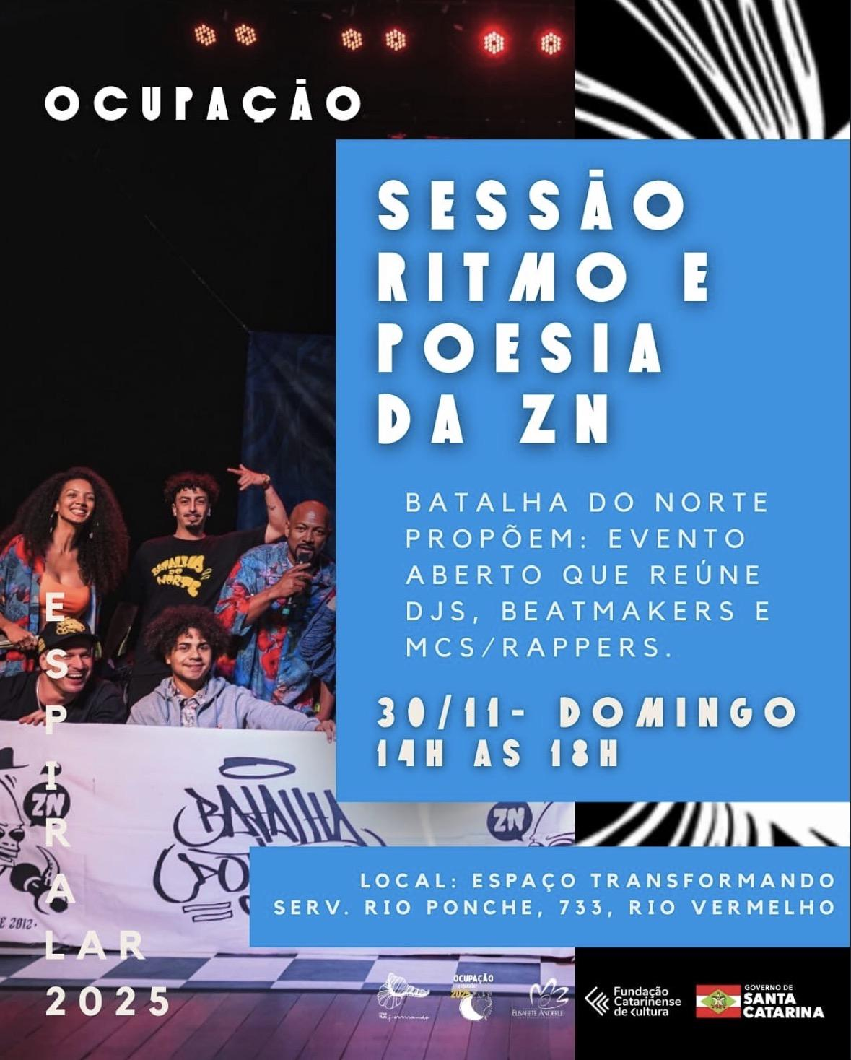
Fonte: Perfil do Instagram Batalha do Norte (2025)
A ampla divulgação de fotos e vídeos das batalhas e apresentações culturais no conjunto de redes sociais (Facebook, Instagram e YouTube) reforçam a produção contínua e o engajamento com o público, ainda que as redes atuem no contexto arquivístico como fontes complementares, essas são os maiores pontos de difusão e acesso deste acervo.
Figura 3 – Publicação do campeão e público de uma edição semanal
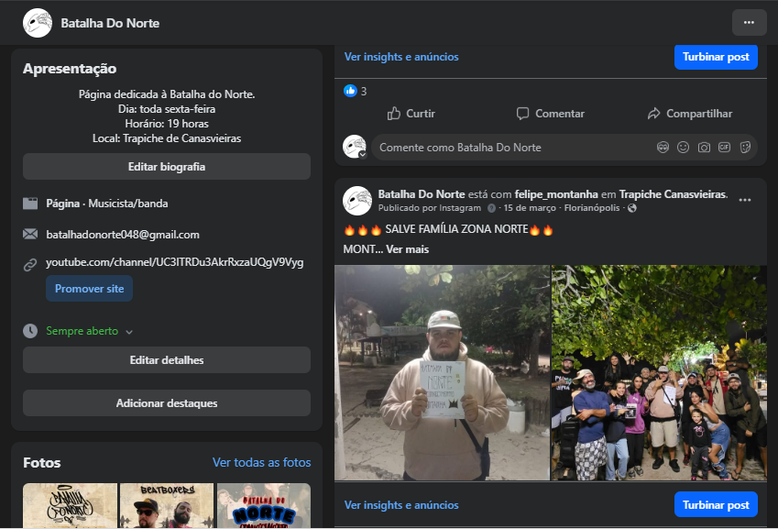
Fonte: Página do Facebook Batalha do Norte (2025)
Figura 4 – Perfil do Instagram
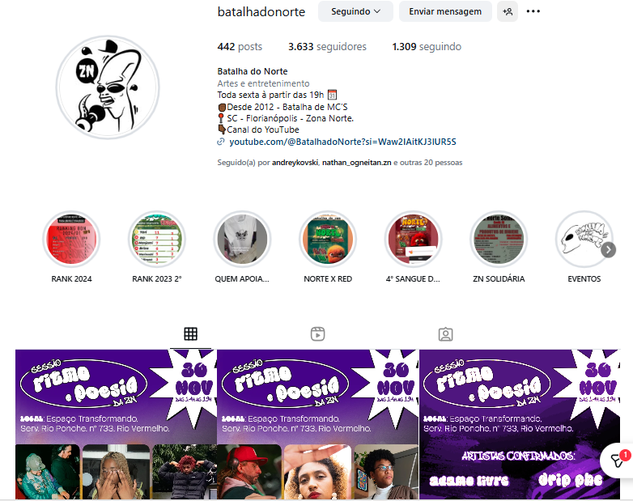
Fonte: Instagram da Batalha do Norte (2025)

Figura 5 – Catálogo de vídeos das batalhas
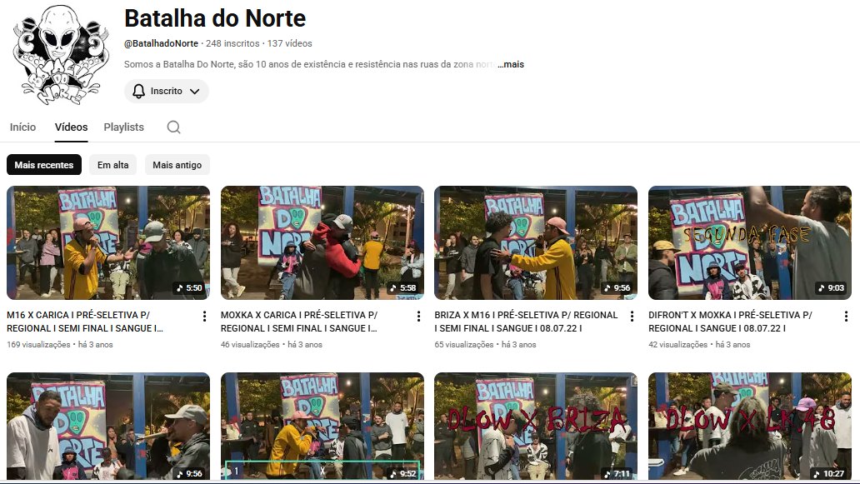
Fonte: Canal do YouTube Batalha do Norte (2025)
Nos documentos de gestão verificamos a presença de atas de reuniões incompletas, em sua maioria apenas com anotações pertinentes como fluxo de caixa e designação de tarefas para cada participante, algumas em formato simples (.txt), demonstra as dificuldades de uma organização horizontal, porém ainda com a capacidade de um Coletivo de gerar evidências de sua própria proveniência. Isso reforça a ideia de protagonismo na guarda (Oliveira, 2023), onde o grupo assume a responsabilidade por construir e legitimar sua própria história. Por este lado, a existência do “Portfólio de Atuação da Batalha do Norte”, um documento de 50 páginas que sistematiza a trajetória do grupo desde 2012, evidencia uma clara e consciente busca por formalização. Dentro do portfólio encontramos registros de iniciativas como campanhas e atividades comunitárias, além dos reconhecimentos obtidos. Dentro do documento há ênfase para as ações sociais como Campanha do Agasalho, Rango Comuna, Campanha Zona Norte Solidária (ação de distribuição de marmitas, kits de higiene e cestas básicas durante a pandemia de COVID-19) e o seu impacto cultural como o recebimento do Prêmio Hip Hop Floripa. Este documento não é apenas um registro, mas um ato intencional de construir e legitimar a própria história, funcionando como um "lugar de memória" institucionalizado pelo próprio Coletivo (Nora, 1993).

Figura 6 – Objetivo do Coletivo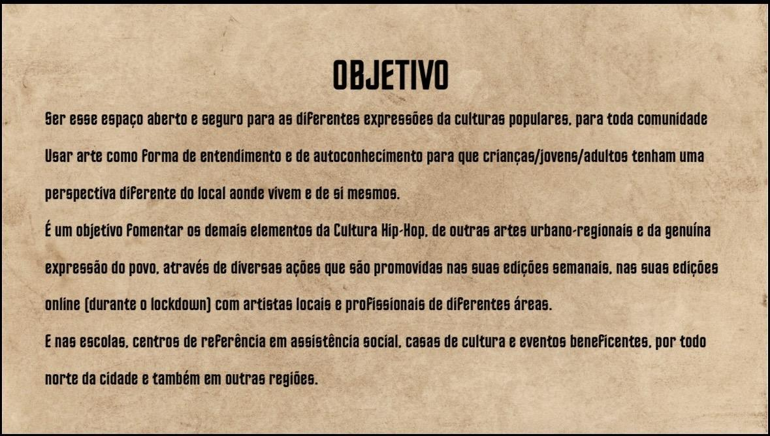
Fonte: Portfólio de Atuação da Batalha do Norte (2025)
Figura 7 – A dinâmica das batalhas de rima
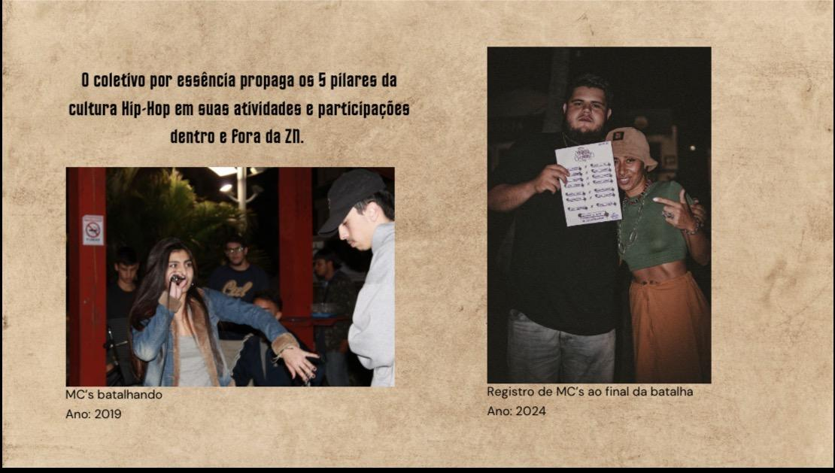
Fonte: Portfólio de Atuação da Batalha do Norte (2025)

A pesquisa revelou que o arquivo do Coletivo Batalha do Norte se enquadra na definição de um Arquivo Comunitário, um espaço de poder onde narrativas contra-hegemônicas são construídas e preservadas.

4.2 A FRAGILIDADE DA GUARDA DOCUMENTAL EM COLETIVOS

Neste eixo, a análise de conteúdo dos documentos e da entrevista revela que os registros do Coletivo transcendem a função meramente informativa, atuando como uma ferramenta de resistência e afirmação identitária. As atas de reunião, embora administrativas, documentam o esforço coletivo de organização e tomada de decisão, um ato político em si. A narrativa de um dos fundadores, Alisson Ligório dos Santos, permeia todos esses registros, conferindo-lhes um sentido de luta contínua: desde a escolha dos locais para as batalhas como forma de desafiar a segregação socioespacial, até o uso das redes sociais para construir uma narrativa positiva sobre a Cultura Hip Hop, contrapondo-se à repressão e ao preconceito.
Os documentos, portanto, não são apenas um espelho do passado, mas armas simbólicas na construção de uma memória e um legado de resistência que se projeta para o futuro. Essa interpretação encontra sólido embasamento na Arquivologia Pós-Moderna (Cook, 2012), que posiciona o arquivo como um instrumento ativo na formação da memória coletiva, e na literatura de Arquivos Comunitários, que os reconhece como espaços de contramemória e empoderamento. Os documentos, ao registrarem a ocupação de espaços e a performance de corpos marginalizados, funcionam como ferramentas de resistência, alinhando-se à perspectiva da Arquivologia Pós-Moderna que vê o arquivo como uma construção ativa e política da memória social (Schwartz & Cook, 2002; Cook, 2012). A documentação não apenas reflete a história do grupo, mas a constitui ativamente, sustentando seu direito à auto-narração.

4.3 A FRAGILIDADE DA GUARDA DOCUMENTAL EM COLETIVOS E AS IMPLICAÇÕES PARA A ARQUIVOLOGIA
Por fim, verifica-se que a perda de acesso ao acervo anterior, que continha os registros de 2011 a 2022, é o resultado mais contundente da pesquisa. Essa lacuna informacional de onze anos materializa a vulnerabilidade da memória de grupos não institucionalizados, que sem uma política de preservação digital definida, é atingida por perdas de senhas e de aparelhos tecnológicos como dispositivos móveis de particulares que realizavam a verificação em duas etapas de acesso a conta. A análise revelou que as redes sociais e o Portfólio atuam como um resguardo da memória, compensando parcialmente a perda, mas não a eliminam. A dependência de repositórios informais e ausência de políticas de acesso abertas é um problema constante, à luz de Innarelli (2015), isso reforça o desafio de garantir acesso estável e preservação de longo prazo sem recursos e sem políticas formais. Essa condição sustenta a interpretação de que o arquivo comunitário do coletivo é simultaneamente um ato de resistência e uma realidade vulnerável, exigindo um cuidado contínuo por parte de seus participantes. A perda de onze anos de registros documentais não é uma mera falha técnica, mas a materialização de um risco iminente que ameaça a memória de inúmeros coletivos culturais periféricos.
Este achado serve como um alerta para a Arquivologia e para a sociedade, evidenciando que a negligência acadêmica em relação às práticas documentais orgânicas de coletivos culturais periféricos representa uma falha no resguardo da memória social e uma limitação na atuação profissional do arquivista. Este estudo de caso indica a necessidade de uma Arquivologia crítica e plural, como indica Alencar (2022), com mediação ativa do profissional em contextos não institucionais, além de uma formação voltada para as práticas arquivísticas na gestão de documentos eletrônicos, apoio a coletivos e arquivos comunitários. O coletivo, na ação de construir o seu próprio arquivo, exemplifica um protagonismo na guarda documental e demanda práticas de preservação adaptáveis às realidades periféricas.

CONSIDERAÇÕES FINAIS

Este artigo se propôs a investigar de que maneira a produção e a guarda documental realizadas pelo Coletivo Batalha do Norte contribuem para a construção de uma memória de resistência na cultura Hip Hop local. A análise confirmou que, mesmo diante de práticas orgânicas e da fragilidade material do acervo, a documentação do Coletivo transcende o mero registro administrativo ou casual, consolidando-se como um pilar para a construção de sua memória e identidade. Os resultados apontam que a dualidade entre a produção documental espontânea e a busca consciente por formalização, como a criação do Portfólio, reflete a necessidade de criar deliberadamente "lugares de memória" (Nora, 1993) como um ato de sobrevivência cultural.
Os documentos, ao registrarem a ocupação de espaços e a performance de corpos marginalizados, funcionam como ferramentas de resistência, alinhando-se à perspectiva da Arquivologia Pós-Moderna que vê o arquivo como uma construção ativa e política da memória social (Schwartz & Cook, 2002; Cook, 2012). A documentação não apenas reflete a história do grupo, mas a constitui ativamente, sustentando seu direito à auto-narração.
Contudo, a principal contribuição deste estudo reside também na exposição da vulnerabilidade desses arquivos. Há uma urgência em desenvolver metodologias de gestão e preservação digital que sejam acessíveis e adaptáveis a essas realidades, como defendem Innarelli (2015) e Alencar (2022), esta é, portanto, uma das conclusões centrais deste trabalho.
Como limitação da pesquisa, reconhece-se que a análise se concentrou em um fragmento do acervo (2022-2024), complementado por fontes secundárias e pela memória oral. A impossibilidade de acessar os registros mais antigos impõe um limite à profundidade histórica da análise, que foi mitigado, mas não eliminado, pela integração metodológica de dados. Esse apontamento é crucial, visto que a preservação da memória em contextos não institucionalizados é um problema não apenas tecnológico, mas social, que coloca em risco a história de grupos periféricos (Santos & Flores, 2015). Sugere-se, para futuras pesquisas, a realização de estudos comparativos com outros coletivos de Hip Hop, bem como o desenvolvimento de projetos de extensão universitária focados na criação de políticas de preservação digital em parceria com arquivos comunitários, aplicando na prática as reflexões aqui levantadas.
Em suma, o estudo do Coletivo Batalha do Norte demonstra que a gestão documental em contextos periféricos é um campo fértil e urgente para a Arquivologia. A preservação desses arquivos não é apenas uma questão técnica, mas um imperativo ético e político para a construção de uma sociedade mais plural e democrática, que reconheça e valorize todas as suas memórias.
REFERÊNCIAS

ALENCAR, Maíra Fernandes. OS ARQUIVOS COMUNITÁRIOS NA PESQUISA E EDUCAÇÃO ARQUIVÍSTICA: uma análise a partir da archival education research initiative. 2022. 242 f. Tese (Doutorado) - Curso de Ciência da Informação, Universidade Estadual de Londrina, Londrina, 2022. Disponível em: https://sucupira-legado.capes.gov.br/sucupira/public/consultas/coleta/trabalhoConclusao/viewTrabalhoConclusao.jsf?popup=true&id_trabalho=13205897. Acesso em: 19 jun. 2025.

BARROS, José Márcio. Cultura, memória e identidade – contribuição ao debate. Cadernos de História, Belo Horizonte, v. 4, n. 5, p. 31–36, 1999. Disponível em: https://periodicos.pucminas.br/cadernoshistoria/article/view/1696. Acesso em: 12 nov. 2025.

CAVALCANTE, Lidia Eugenia; SALES, Odete Máyra Mesquita; GUERRA, Maria Aurea Montenegro Albuquerque. Interseções entre memória institucional, representação da informação e gestão do conhecimento. Em Questão, Porto Alegre, v. 30, 2024. DOI: 10.1590/1808-5245.30.137828. Disponível em: https://seer.ufrgs.br/index.php/EmQuestao/article/view/137828. Acesso em: 19 jun. 2025.

CELLARD, André. A análise documental. In: POUPART, Jean et al. A pesquisa qualitativa: enfoques epistemológicos e metodológicos. Petrópolis: Vozes, 2008. p. 295-316. Disponível em: https://pt.scribd.com/document/425730264/8-CELLARD-Andre-a-Analise-Documental-in-POUPART-Jean-Et-All-a-Pesquisa-Qualitativa. Acesso em: 01 dez. 2025.

COOK, Terry. Arquivologia e Pós-modernismo: novas formulações para velhos conceitos. Informação Arquivística, Rio de Janeiro, v. 1, n. 1, p. 123-148, dez. 2012. Disponível em: http://www.arquivistica.fci.unb.br/wp-content/uploads/tainacan-items/476350/820403/document-31.pdf. Acesso em: 17 jun. 2025.
DOURADO, Flávia. Memória cultural: o vínculo entre passado, presente e futuro. Instituto de Estudos Avançados da Universidade de São Paulo (IEA-USP), 23 maio 2013. Disponível em: https://www.iea.usp.br/noticias/memoria-cultural. Acesso em: 12 nov. 2025.

ESQUINSANI, Rosimar Serena Siqueira. A constituição de um arquivo pessoal na negação da história coletiva. Revista Diálogo Educacional, [S. l.], v. 22, n. 75, 2022. DOI: 10.7213/1981-416X.22.075.DS08. Disponível em: https://periodicos.pucpr.br/dialogoeducacional/article/view/29550. Acesso em: 28 nov. 2025.

FELIZARDO, Adair; SAMAIN, Etienne. A fotografia como objeto e recurso de memória. Discursos Fotográficos, Londrina, v. 3, n. 3, p. 205-220, dez. 2007. Disponível em: https://www.researchgate.net/publication/272652051_A_fotografia_como_objeto_e_recurso_de_memoria. Acesso em: 22 jun. 2025.

FERREIRA, Marieta de Moraes (Org.). História oral e multidisciplinaridade. Rio de Janeiro: Diadorim Editora Ltda., 1994.

FLINN, Andrew; STEVENS, Mary; SHEPHERD, Elizabeth. Whose memories, whose
archives? Independent community archives, autonomy and the mainstream. Archival Science, [s.l.], v. 9, n. 71, 2009. Disponível em: https://link.springer.com/article/10.1007/s10502-009-9105-2. Acesso em: 30 nov. 2025.

INNARELLI, Humberto Celeste. Gestão da preservação de documentos arquivísticos digitais: proposta de um modelo conceitual. 2015. 350 f. Tese (Doutorado) - Curso de Ciência da Informação, Universidade de São Paulo, São Paulo, 2015. Disponível em: https://www.teses.usp.br/teses/disponiveis/27/27151/tde-27052015-101628/publico/HumbertoCelesteInnarelliVC.pdf. Acesso em: 21 jun. 2025.
LE GOFF, Jacques. História e memória. Campinas: Editora da Unicamp, 1990. 476 p. Disponível em: https://www.mprj.mp.br/documents/20184/151138/le_goff.pdf. Acesso em: 09 jun. 2025.
LUPORINI, Teresa Jussara. "Lugares da memória" no Estado do Paraná: demandas e políticas pela preservação do patrimônio cultural. Olhar de Professor, [S. l.], v. 1, n. 1, 2009. Disponível em: https://revistas.uepg.br/index.php/olhardeprofessor/article/view/1340. Acesso em: 21 jun. 2025.
MANO, Marina Lemos Carcereri. Milonga na Praça: dança, memória e cidade. 2022. 115 f. Tese (Doutorado) - Curso de Psicologia, Universidade Federal de Santa Catarina, Florianópolis, 2022. Disponível em: https://repositorio.ufsc.br/xmlui/handle/123456789/255956. Acesso em: 09 jun. 2025.
MENDES, Gabriel Gutierrez. É o Rap RJ: a cultura da música e as práticas comunicacionais da cena de rap do Rio de Janeiro. 2021. 264 f. Tese (Doutorado) - Curso de Comunicação, Universidade do Estado do Rio de Janeiro, Rio de Janeiro, 2021. Disponível em: https://sucupira-legado.capes.gov.br/sucupira/public/consultas/coleta/trabalhoConclusao/viewTrabalhoConclusao.jsf?popup=true&id_trabalho=10283848. Acesso em: 11 jun. 2025.

NORA, Pierre. Entre história e memória: a problemática dos lugares. Revista Projeto História. São Paulo, v. 10, p. 7-28, 1993.

OLIVEIRA, Thamires Ribeiro de. Arquivos comunitários, memória e favela: proposta de guia de acervo para o arquivo Dona Orozina Vieira do Museu da Maré. 2023. 230 f. Dissertação (Mestrado Profissional em Preservação e Gestão do Patrimônio Cultural das Ciências e da Saúde) – Casa de Oswaldo Cruz, Fundação Oswaldo Cruz (FIOCRUZ), Rio de Janeiro, 2023. Disponível em: https://api.arca.fiocruz.br/api/core/bitstreams/7690507c-a334-4aeb-bbc1-f76885051d95/content. Acesso em: 30 nov. 2025.

PETRY, Heloisa. Batalha das mina: o rap como território de lutas em Florianópolis. 2017. 171 f. Tese (Doutorado) - Curso de Psicologia, Universidade Federal de Santa Catarina, Florianópolis, 2017. Disponível em: https://sucupira-legado.capes.gov.br/sucupira/public/consultas/coleta/trabalhoConclusao/viewTrabalhoConclusao.jsf?popup=true&id_trabalho=5967527. Acesso em: 03 fev. 2025.

RIBEIRO, Isabel Cristina Ferreira. Museus a céu aberto como agentes de preservação e valorização do patrimônio cultural: uma análise do papel da gestão na transformação da paisagem urbana. Anais do Museu Paulista: História e Cultura Material, São Paulo, v. 32, p. 1–25, 2025. DOI: 10.11606/1982-02672024v32e17. Disponível em: https://revistas.usp.br/anaismp/article/view/214879. Acesso em: 03 fev. 2025.

ROUSSEAU, Jean-Yves; COUTURE, Carol. Os fundamentos da disciplina arquivística. Lisboa, Pt: Publicações Dom Quixote, 1998.

SANTOS, Alisson Ligório dos. Entrevista concedida a Sara Náthaly Arias da Silva. Florianópolis, 24 nov. 2024. Transcrição de Tarcísio Osório Ferreira. 11 p. Manuscrito.

SANTOS, Henrique Machado dos; FLORES, Daniel. Políticas de preservação digital para documentos arquivísticos. Perspectivas em Ciência da Informação, [S. I.], v. 20, n. 4, p. 197–217, 2015. Disponível em: https://periodicos.ufmg.br/index.php/pci/article/view/23028. Acesso em: 26 jun. 2025.

SCHÄFER, Murilo Billig; FLORES, Daniel. Preservação da informação arquivística digital: repercussões para o patrimônio cultural. Em Questão, Porto Alegre, v. 1, n. 19, p. 173-186, jun. 2013. Disponível em: https://seer.ufrgs.br/index.php/EmQuestao/article/view/27024/31549. Acesso em: 07 fev. 2025.

SCHWARTZ, Joan M.; COOK, Terry. Arquivos, Documentos e Poder: a construção da memória moderna. Archival Science, Dordrecht, v. 1, n. 2, p. 1-19, dez. 2002. Disponível em: https://pt.scribd.com/document/782248238/Arquivos-documentos-e-poder-schwartz-e-cook-2004. Acesso em: 21 maio 2025.

SILVA, Jefferson Higino da. Convite à (des)construção: arquivos comunitários e seus diálogos com dinâmicas documentais quilombolas. 2025. Tese (Doutorado em Ciência da Informação) — Universidade Federal de Santa Catarina, Florianópolis, 2025. Disponível em: https://repositorio.ufsc.br/bitstream/handle/123456789/266053/PCIN0404-T.pdf?sequence=-1&isAllowed=y. Acesso em: 30 nov. 2025.

TOMANIK, E. A. (2004). O olhar no Espelho: “conversas” sobre a pesquisa em ciências sociais (2. ed. rev.). Eduem.

VAM DE BERG, Thayane Vicente. Arquivos pessoais: novas pesquisas em Arquivologia. In: Ana Célia Navarro de Andrade. (Org.). Arquivos, entre tradição e modernidade. 2ed. São Paulo: ARQ-SP, 2017, v. 2, p. 50-63.

Graduanda em Arquivologia. Universidade Federal de Santa Catarina. E-mail: sara.arias.contato@gmail.com
Professora Doutora do Departamento de Ciência da Informação da Universidade Federal de Santa Catarina. E-mail: aline.kruger@ufsc.br

